Nombre del proyecto: Bycicle Ride

Planificación de la página web

Se fueron realizando las siguientes etapas:

a. Definición de objetivos de la página: se contestaron las siguientes preguntas, ¿que se desea lograr con esta página? Ofrecer un servicio de renta de bicicletas y monopatines.

Lugar donde se desea ofrecer el alquiler de bicicletas y monopatines? Salta

b. Investigación de mercado: ¿cuál es el servicio que brindan actualmente este servicio?, características de los mismos. Rentar una bicicleta o monopatin puede realizarse en cualquier lugar como medio de transporte, recreación o turismo.

c. Nombre y logo de la empresa: seleccionar nombre fácil de recordar y que tenga relación con el servicio que se desea brindar.

d. Identificación de clientes: a que grupo de población va a estar dirigido

e. Desarrollo de la página web. Distribución del trabajo.

Se llegó al acuerdo de realizar en grupo el index (HTML) y los estilos (CSS)

Cada integrante desarrolla una página que será parte del menú.

Descripción del proyecto:

La página se hará con el fin de implementar de una manera práctica la teoría adquirida en HTML, CSS y JavaScript, durante el curso de Python Fullstack particularmente para el FrontEnd.

Objetivo

Objetivo principal crear una página web de alquiler de bicicletas y monopatines donde los clientes o usuarios puedan tener una experiencia fácil y sencilla al alquilar estos medios de movilidad. A su vez también fomentará la movilidad sostenible y promoviendo estilos de vida ecológicos.

Características:

La página web contará con:

· Inicio: Página de inicio con encabezado con el nombre, logo de la empresa, menú de navegación. Tres o cuatro tarjetas con imágenes? O imágenes tipo carrusel? Que sean los servicios y promociones.?. Icono de Whatsapp. Redes sociales.

· Servicios ofrecidos y promociones

· Catálogo:Catálogo de bicicletas y monopatines con imágenes, descripción de cada uno y precios. Link a página de reserva.

· Reserva:Formulario de reserva: la que se podrá realizar en línea, donde los usuarios podrán seleccionar fechas, horarios, lugar de recogida y de devolución.

· Nosotros/ Contacto/Ubicación: Descripción del servicio, contacto, Mapas de los lugares de recogida y de devolución.

TPO checklist

|  | Al menos 4 páginas HTML |
| --- | --- |
|  | Etiquetas semánticas |
|  | Formulario: Incluir un formulario de contacto con validación mediante JavaScript. |
|  | Enviar un correo electrónico utilizando un servicio externo de correo. (Opcional) |
|  | Iframe |
|  | íconos de FontAwesome, |
|  | Flaticon o similar |
|  | Fuentes locales, de Google Fonts u otro similar. |
|  | Diseño responsive: Incluir al menos una página completamente adaptable a tres tamaños de dispositivos diferentes (Mobile, Tablet y Escritorio). |
|  | Animación, transformación o transición |
|  | Maquetación: Utilizar una estructura HTML diseñada con Flexbox y/o Grid. |
|  | API: Realizar una solicitud a una API Rest desde JavaScript |
|  | Framework de CSS |
|  | Publicación y GIT: Deberán sincronizar el código del proyecto en un repositorio en GitHub (u otra plataforma similar) y enviar |

Boceto Inicio

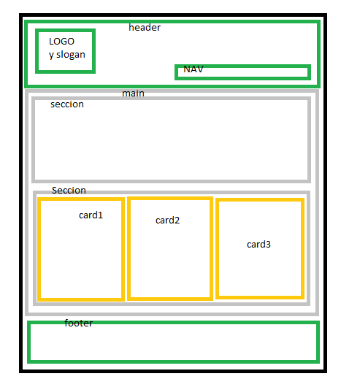

Html

<!DOCTYPE html>

<html lang="en">

<head>

<meta charset="UTF-8">

<meta name="viewport" content="width=device-width, initial-scale=1.0">

<title>Inicio</title>

<link rel="icon" type="image/x-icon" href="./imagenes/logo.png">

<link rel="stylesheet" href="./css/estilo.css">

</head>

<body>

<header>

<div class="header">

<div>

<img id=home src="./imagenes/logoSlogan.png" alt="logo">

</div>

<div class="redes">

<Nav class="redesItem">

<a href="https://www.facebook.com/" target="_blank">

<img src="./imagenes/facebook.png" alt="Facebook">

</a>

<a href="https://www.instagram.com/" target="_blank">

<img src="./imagenes/instagram.png" alt="instagram">

</a>

</Nav>

</div>

<div class="navBar">

<a class="navlink" href="index.html">Inicio</a>

<a class="navlink" href="catalogo.html">Catalogo</a>

<a class="navlink" href="reserva.html">Reserva</a>

<a class="navlink" href="contacto.html">Contacto</a>

</div>

</div>

</header>

<main>

<div>

<div class="imagen">

<img src="./imagenes/saltaPaisaje01.jpeg" alt="SaltaCapital">

</div>

<div class="flexContainer">

<div>

<h2>Bicicleta Todoterreno</h2>

<img src="./imagenes/todoterreno.jpg" alt="Todoterreno">

<br>

<div class="detalle">

<P>Apta para terrenos fuera de la ciudad</P>

<p>dia $ 5000</p>

<p>Medio dia $ 3000</p>

<p>Hora $1500</p>

</div>

<a href="">

<input type="submit" value="Rentar">

</a>

</div>

<div>

<h2>Bicicleta Urbana</h2>

<img src="./imagenes/ciudad01.jpeg" alt="Ruta">

<br>

<a href="">

<input type="submit" value="Rentar">

</a>

</div>

<div>

<h2>Monopatin</h2>

<img src="./imagenes/monopatin.jpg" alt="">

<br>

<a href="">

<input type="submit" value="Rentar">

</a>

</div>

</div>

</div>

</main>

<footer>

<div class="footer">

<p> Sitio desarollado en octubre 2023</p>

</div>

</footer>

</body>

</html>

CSS

{

font-family: 'Segoe UI', Tahoma, Geneva, Verdana, sans-serif;

}

.header {

background-color: #59A52C;

padding: 1%;

display: flex;

justify-content: space-between;

/*separa el logo y los link hacia los extremos horizontales*/

align-items: end;

}

.navBar {

width: 30%;

height: 4%;

display: flex;

}

#home {

/*logo izq superior*/

width: 40%;

}

.redes{

background-color: black;

}

.navlink {

/* links de header*/

color:#b9dfa3;

text-decoration: none;

margin: 3%;

padding: 1%;

border: 1%;

display: flexbox;

font-size: large;

font-weight: bold;

}

.navlink:hover {

color: #5a6355;

}

.imagen{

display: flex;

}

.imagen>img {

width: 100%;

}

.flexContainer {

display: flex;

flex-wrap: nowrap;

background-color: #b9dfa3;

flex-direction: row;

justify-content:space-evenly;

padding: 0.5%;

border: 0.5%;

}

.flexContainer>div {

flex-direction: row;

background-color: white;

margin: 0.5%;

padding: 0.5%;

text-align: center;

font-size: 80%;

border-radius: 5%;

/* justify-content:space-evenly;*/

width: 70%;

}

.flexContainer h2 {

color:#59A52C;

}

.detalle {

text-align: left;

margin-left: 15%;

}

.detalle>p {

color:#59A52C;

}

.footer {

background-color: #59A52C;

color: #b9dfa3;

font-weight: bold;

display: flex;

height: 5rem;

text-align: center;

}

.footer > p{

text-align: center;

}

